Director 01 – OL 01 > hat den Promoter 03 free registration eingeladen (ansonsten noch keinen!)

Bildschirmdrucke vom account Director 01.
Hier taucht der Promoter 03 nicht hinter dem OL 01 auf (fehlt):
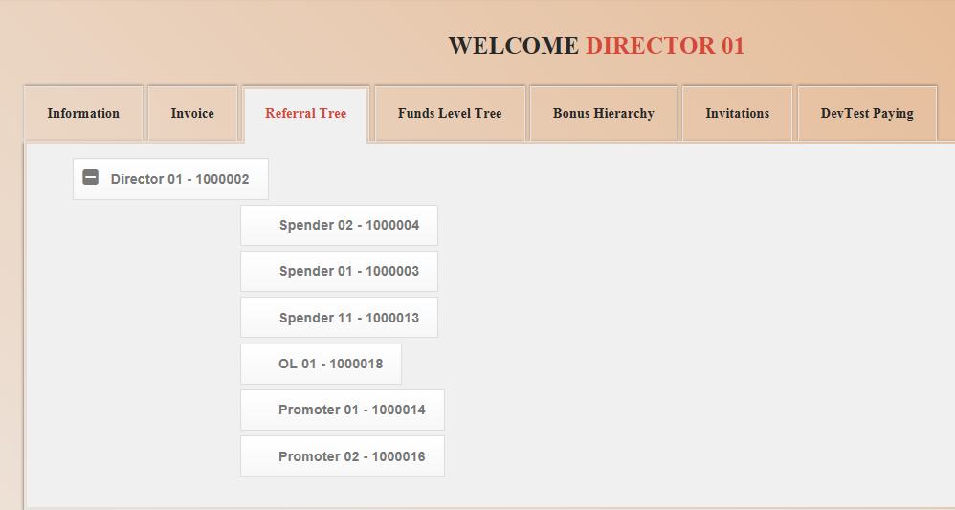
Das liegt lediglich daran das nur 5 Leute selected werden hab ich festgestellt.
Hab das limit auf 100 gesetzt. Jetzt sind alle da… Da muss noch ein Paging mechanismus rein

Hier taucht der Promoter 03 als Nachfolger vom OL 01 auf (falsche Position):
Das ist korrekt! Weil das der erste Von OL 01 ist. Deshalb wurde er nachgereicht zu Driector 01!!
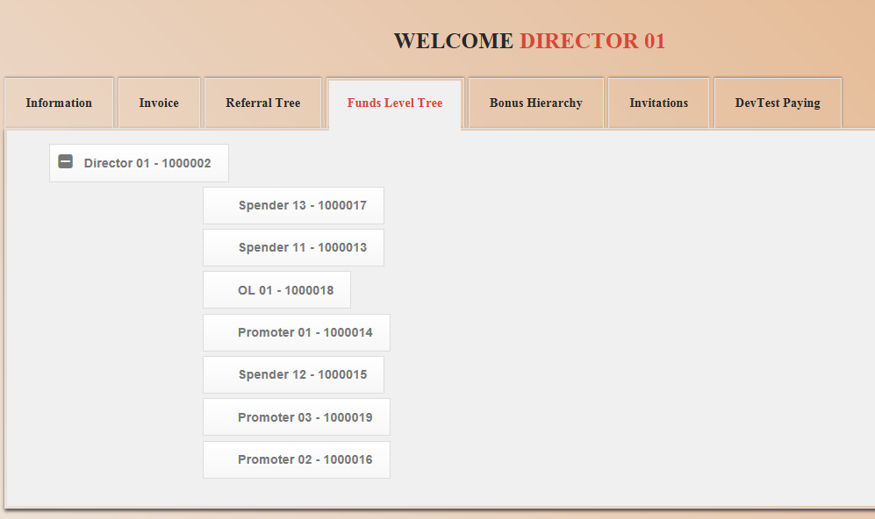

Hier stimmt die Ansicht:
Ja weil das etwas anders zeigt! Und zwar die Hierarchie der Bonus Stufen!
Dort erkenne ich das der OL 01 eben den Promoter 03 unter sich eingeladen hatte. Etc.
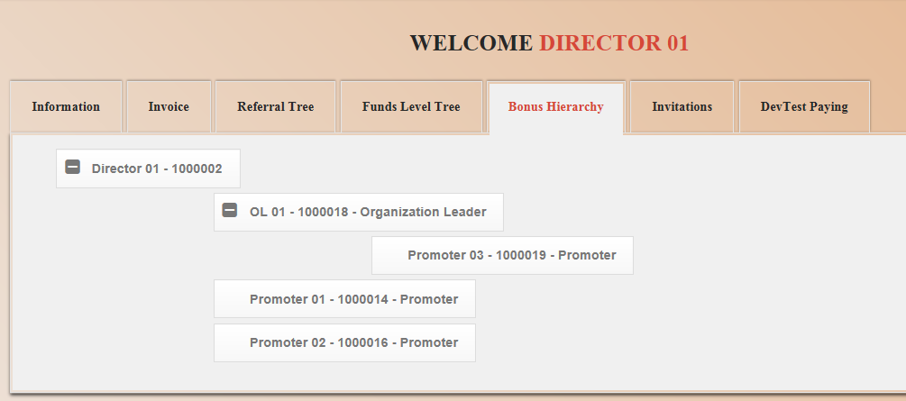

Bildschirmdrucke vom account OL 01.
Hier stimmt alles:
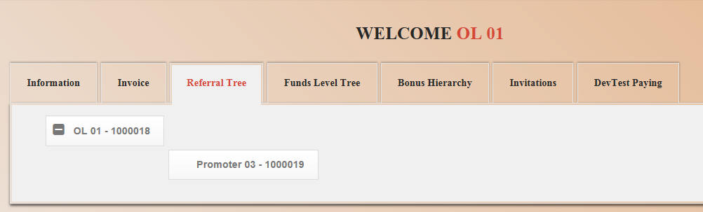
Hier fehlt der Promoter 03 (weil ja fälschlicherweise als Nachfolger zum Director 01 gewandert):
Das ist nicht falsch!?
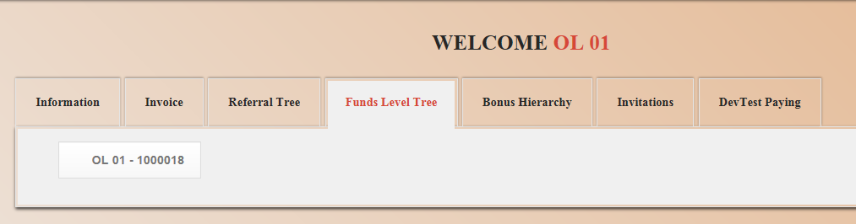
Hier stimmt es wieder.
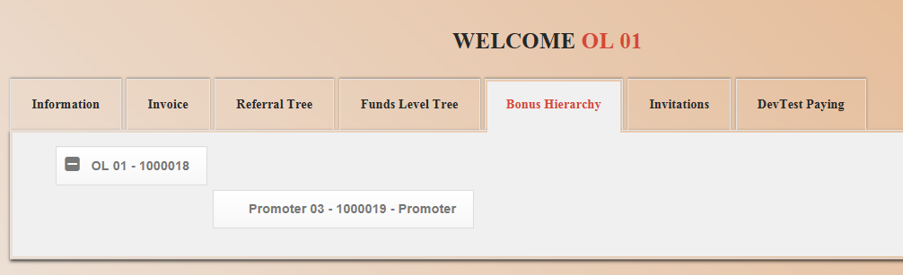

Director 01 – OL 01 - Promoter 03 > Spender 14
Bildschirmdrucke vom account Director 01.
Hier sieht man leider nicht die Empfehlungsketten, z.B. vom OL 01.
Sie oben, erster Text, jetzt sieht man alles.
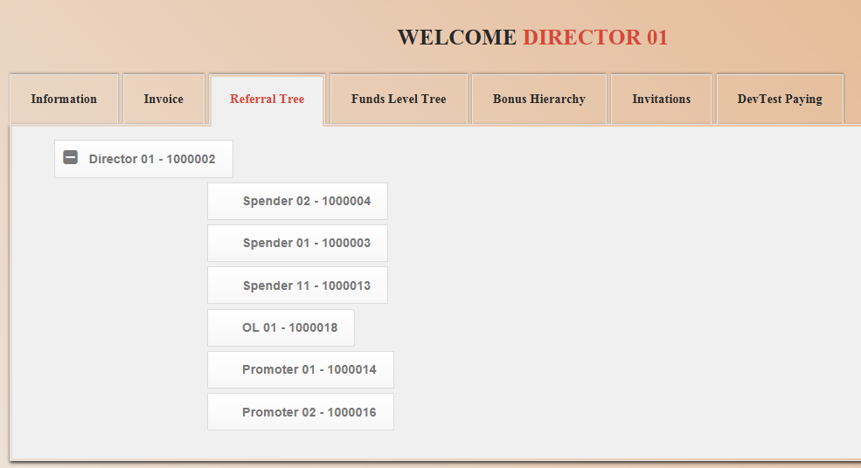

Hier sieht man, dass der Spender 14 nicht nur als Nachfolger vom Promoter 03 an den OL 01 gestellt wurde, sondern auch vom OL 01 als Nachfolger an den Director 01 weitergerecht wurde. Somit wurde der Spender 14 zweimal als Nachfolger verwendet. Das muss verhindert werden. Es kann natürlich auch sein, dass dadurch, dass der Promoter 03 schon beim Director gelandet war, der Spender 14 im zweiten Zuge dann korrekt, wen auch aus einer falschen Ausgangslage, zugeordnet wurde.
Zweiteres trifft zu.
Weil OL 01 nachgereicht wurde wird auch entsprechend Spender 14 an Director 01 nachgereicht.
Er wurde nicht 2 mal nachgereicht!
Das ist absolut Korrekt!
Das ist es ja was den Snowball Effekt ausmacht! Die ersten beiden eines jeden werden Nachgereicht!
An die entsprechende derzeitge Parent Person. Dadurch wächst es ja vertikal und nicht horizontal!
Ich hatte das schon anders. Ganz am Anfang beim ersten Protokoll. Und da wurden falsche Provision verteil etc. So wie jetzt ist es richtig. Meiner Meinung nach.

Bildschirmdrucke vom account OL 01.
Hier stimmt alles:

Hier Fehlt nach wie vor der Promoter 03 und natürlich der Spender 14 als Nachfolger vom Promoter 03.
Der fehlt nicht. Der gehört hier nicht hin.
Hier stimmt natürlich wieder alles:
Ja weil von den Bonusstufen her er ja unter diesem ist.
Bonusstufen ist was ganz anderes als Snowball Stufen/Hierarchie, dass hat überhaupt keinen Zusammenhang!
